采 购 方 案
项目名称：高新集团科研楼项目水土保持验收
预算金额：1万元
收费依据：依据水利部2005年发布《水利部司局函保监[2005]22号文关于开发建设项目水保咨询服务费计列指导意见》表3，按照主体工程土建投资0.5亿最低标准计算，水土保持验收报告编制费应最高为10万元。

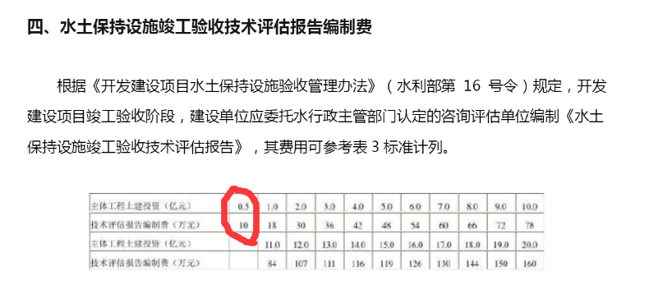
采购方式：市场询价，在公司网站发布采购公告并邀请不低于3家符合采购要求的单位进行投标。
检测范围：本项目占地面积约9449.90m²（项目地块占地4786.01m²，西侧公园地块占地4663.89m²），单体建筑面积32402.88平方米（地上19层，建筑面积21449.91m²，地下5层，建筑面积10952.97m²）。该项目2021年9月份开工，计划2024年4月份竣工，已取得水土保持方案报告表。

一、项目介绍
本项目占地面积约9449.90m²（项目地块占地4786.01m²，西侧公园地块占地4663.89m²），单体建筑面积32402.88平方米（地上19层，建筑面积21449.91m²，地下5层，建筑面积10952.97m²）。
- 服务需求：
根据《水利部关于加强事中事后监管规范生产建设项目水土保持设施自主验收的通知》（水保〔2017〕365号）和安徽省水利厅《关于贯彻水利部加强事中事后监管规范生产建设项目水土保持设施自主验收通知的实施意见》（皖水保函〔2018〕569号）等要求，并根据水土保持监测相关成果报告，对工程水土流失、水土保持措施落实及其防治效果、投资情况、水土保持管理等开展水土保持设施评价，编制完成水土保持设施验收报告。相关成果符合水土保持有关规范标准以及水行政主管部门验收要求。
- 供应商资格要求：
1、具有独立的法人资格；
2、具有有效的营业执照、营业执照内须具有相关经营范围。
四、供应商必须提交的证明文件：
1.营业执照（复印件加盖供应商签章）；
2.法人授权委托书（按格式上报）；
3.报价表（按格式上报）。
五、验收时间要求
本次水土保持验收服务时间20日历天，15日完成外业作业，5日出具符合要求的验收报告并取得水行政主管部门备案手续。
六、结算及付款方式
1、结算方式：此报价为固定总价。
2、付款方式：完成水土保持验收、取得水行政主管部门备案手续，并办理服务类结算手续后一次性付清。
七、采购程序及评定标准
1、报价方式：投标供应商请将密封盖章的报价表及相关文件资料递交我单位，文件资料包括：营业执照（复印件加盖公章）、法人代表身份证（复印件加盖公章，如法人代表本人前来，需携带原件）、授权书（原件）、参与投标人员身份证（原件）等。在符合采购需求的前提下，采用最低价中标方式。
2、报价方需在截止时间前将文件递交至采购方，采购方评审小组按公告中规定的时间开标。
3、参加报价的供应商在规定时间内进行报价，以最低价中标方式确定中标供应商。遇相同报价时可进行第二轮报价，直至选中最低价的报价方。
八、报价要求
1、报价依据：投标人根据服务内容自主报价，不得高于预算金额。
2、报价时间：2024年3月15日下午14点30分。
3、报价地点：合肥高新股份有限公司103会议室。
九、相关要求
1、投标供应商在投标时须携带投标报价文件、投标代表人授权书、投标代表人身份证原件及复印件。
2、中标供应商将在我公司网站公示三日，公示无异议后下发《中标通知书》，中标供应商应自收到我公司《中标通知书》后三日内到我公司洽谈签订合同事宜，并严格按我公司要求开展工作。
3、本项目投标报价包含完成水土保持验收和取得水行政主管部门备案手续所需的一切费用。中标供应商必须确保整体通过采购人及主管部门验收,所发生的验收等一切费用均由中标供应商承担；投标供应商应自行勘察项目现场，如因未及时勘察现场而导致的报价缺项漏项废标或成交后无法完工，供应商自行承担一切后果。

2024年3月13日
附件1：

报价表

项目名称：高新集团科研楼项目水土保持验收
服务商名称
报价范围 | 全部
报价  （详见备注说明） | 投标总价：人民币小写：  大写：
备注说明
服务商签章：
日 期：

附件2：

授权书

本授权书声明：（服务商名称）授权（服务商授权代表姓名、职务）代表我方参加 高新集团科研楼项目水土保持验收 项目采购活动，全权代表我方处理采购过程的一切事宜，包括但不限于：提交响应文件、参与报价、签约等。供应商授权代表在采购活动过程中所签署的一切文件和处理与之有关的一切事务，本公司均予以认可并对此承担责任。服务商授权代表无转委托权。特此授权。
本授权书自出具之日起生效。
授权代表身份证明扫描件或影印件：

授权代表联系方式： （请填写手机号码）

特此声明。

供应商签章：
日 期：

注：
1.本项目只允许有唯一的服务商授权代表，提供身份证明扫描件或影印件；
2.法定代表人参加谈判的无需提供授权书，仅提供身份证明扫描件或影印件。

